ЛАБОРАТОРНАЯ РАБОТА Nº8
  - Целочисленная арифметика многократной точности
Хамза хуссен
Содержание

1. Цель работы
Реализация алгоритмов многократной точности для целочисленной арифметики.

2. Задание
- Реализовать алгоритм сложения неотрицательных целых чисел.
- Реализовать алгоритм вычитания неотрицательных целых чисел.
- Реализовать алгоритм умножения неотрицательных целых чисел столбиком.
- Реализовать алгоритм умножения методом быстрого столбика.
- Реализовать алгоритм деления неотрицательных целых чисел.

3. Теоретическое введение
Рассмотрим алгоритмы для выполнения арифметических операций с большими целыми числами. Будем считать, что число записано в b - ичной системе счисления, $b−натуральноечисло,b≥2$. Натуральное -разрядное число будем записывать в виде: $u=u_{1}u_{2}…u_{n}$

3.1 Алгоритм сложения неотрицательных целых чисел
*Вход. Два неотрицательных числа $u=u_{1}u_{2}…u_{n}$ и $v=v_{1}v_{2}…v_{n}$; разрядность чисел $n$; основание системы счисления $b$.
*Выход. Сумма $w=w_{0}w_{1}…w_{n}$, где $w_{0}$ - цифра переноса, всегда равная $0$ либо $1$.
- Присвоить $j=n,k=0$ ($j$ идет по разрядам, $k$ следит за переносом).
- Присвоить $w_{j}=\left(u_{j}+v_{j}+k\right) (mod b)$, где $k=\left[\frac{u_{j}+v_{j}+k}{b}\right]$.
- Присвоить $j=j−1$. Если $j>0$, то возвращаемся на шаг 2; если $j=0$, то присвоить $w_{0}=k$ и результат: $w$.

3.2 Алгоритм вычитания неотрицательных целых чисел
*Вход. Два неотрицательных числа $u=u_{1}u_{2}…u_{n}$ и $v=v_{1}v_{2}…v_{n}$, $u>v$; разрядность чисел $n$; основание системы счисления $b$.
*Выход. Разность $w=w_{0}w_{1}…w_{n}=u−v$.
- Присвоить $j=n,k=0$ ($k$ – заём из старшего разряда).
- Присвоить $w_{j}=\left(u_{j}−v_{j}+k\right) (mod b)$; $k=\left[\frac{u_{j}−v_{j}+k}{b}\right]$.
- Присвоить $j=j−1$. Если $j>0$, то возвращаемся на шаг 2; если $j=0$, то результат: $w$.

3.3 Алгоритм умножения неотрицательных целых чисел столбиком
*Вход. Числа $u=u_{1}u_{2}…u_{n}$, $v=v_{1}v_{2}…v_{m}$; основание системы счисления $b$.
*Выход. Произведение $w=uv=w_{1}w_{2}…w_{m+n}$.
- Выполнить присвоения: $w_{m+1}=0,w_{m+2}=0,…,w_{m+n}=0,j=m$ ($j$ перемещается по номерам разрядов числа $v$ от младших к старшим).
- Если $v_{j}=0$, то присвоить $w_{j}=0$ и перейти на шаг 6.
- Присвоить $i=n,k=0$ (значение $i$ идет по номерам разрядов числа $u$, $k$ отвечает за перенос).
- Присвоить $t=u_{i}⋅v_{j}+w_{i+j}+k,w_{i+j}=t (mod b),k=\left[\frac{t}{b}\right]$.
- Присвоить $i=i−1$. Если $i>0$, то возвращаемся на шаг 4, иначе присвоить $w_{j}=k$.
- Присвоить $j=j−1$. Если $j>0$, то вернуться на шаг 2. Если $j=0$, то результат: $w$.

3.4 Алгоритм умножения методом быстрого столбика
*Вход. Числа $u=u_{1}u_{2}…u_{n}$, $v=v_{1}v_{2}…v_{m}$; основание системы счисления $b$.
*Выход. Произведение $w=uv=w_{1}w_{2}…w_{m+n}$.
- Присвоить $t=0$.
- Для $s$ от $0$ до $m+n−1$ с шагом 1 выполнить шаги 3 и 4.
- Для $i$ от $0$ до $s$ с шагом 1 выполнить присвоение $t = t + u_{n−i} ⋅ v_{m−s+i}$.
- Присвоить $w_{m+n−s}=t (mod b),t=\left[\frac{t}{b}\right]$. Результат: $w$.

3.5 Алгоритм деления неотрицательных целых чисел
*Вход. Числа $u=u_{n}…u_{1}u_{0}$, $v=v_{t}…v_{1}v_{0},n≥t≥1,v_{t}≠0$.
*Выход. Частное $q=q_{n−t}…q_{0}$, остаток $r=r_{t}…r_{0}$.
- Для $j$ от $0$ до $n−t$ присвоить $q_{j}=0$.
- Пока $u≥vb^{n−t}$, выполнять: $q_{n−t}=q_{n−t}+1,u=u−vb^{n−t}$.
- Для $i=n,n−1,…,t+1$ выполнять пункты 3.1 – 3.4: 3.1. если $u_{i}≥v_{t}$, то присвоить $q_{i−t−1}=b−1$, иначе присвоить $q_{i−t−1}=\frac{u_{i}b+u_{i−1}}{v_{t}}$. 3.2. пока $q_{i−t−1}\left(v_{t}b+v_{t−1}\right)>u_{i}b^{2}+u_{i−1}b+u_{i−2}$ выполнять $q_{i−t−1}=q_{i−t−1}−1$. 3.3. присвоить $u=u−q_{i−t−1}b^{i−t−1}v$. 3.4. если $u<0$, то присвоить $u=u+vb^{i−t−1}$, $q_{i−t−1} = q_{i−t−1} − 1$.
- $r=u$. Результат: $q$ и $r$.

4. Выполнение лабораторной работы

4.1 Реализация Алгоритма сложения неотрицательных целых чисел
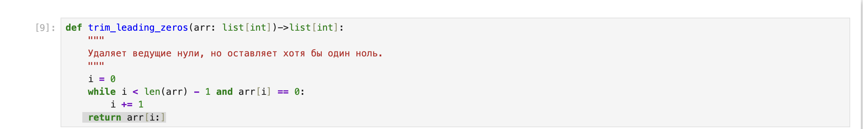
trim_leading_zeros
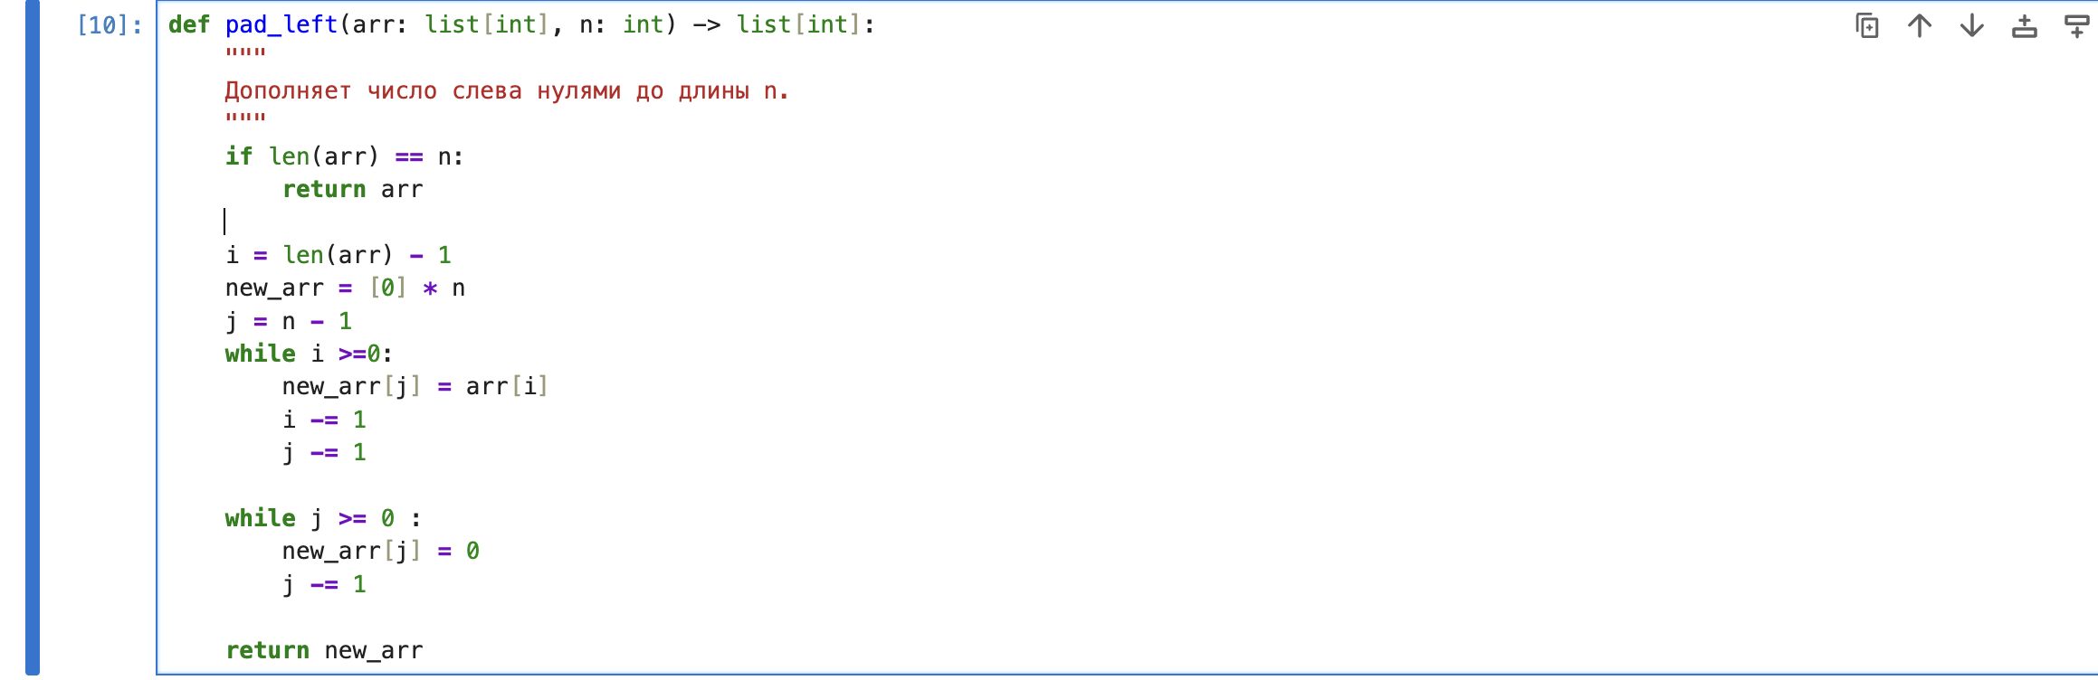
pad_left
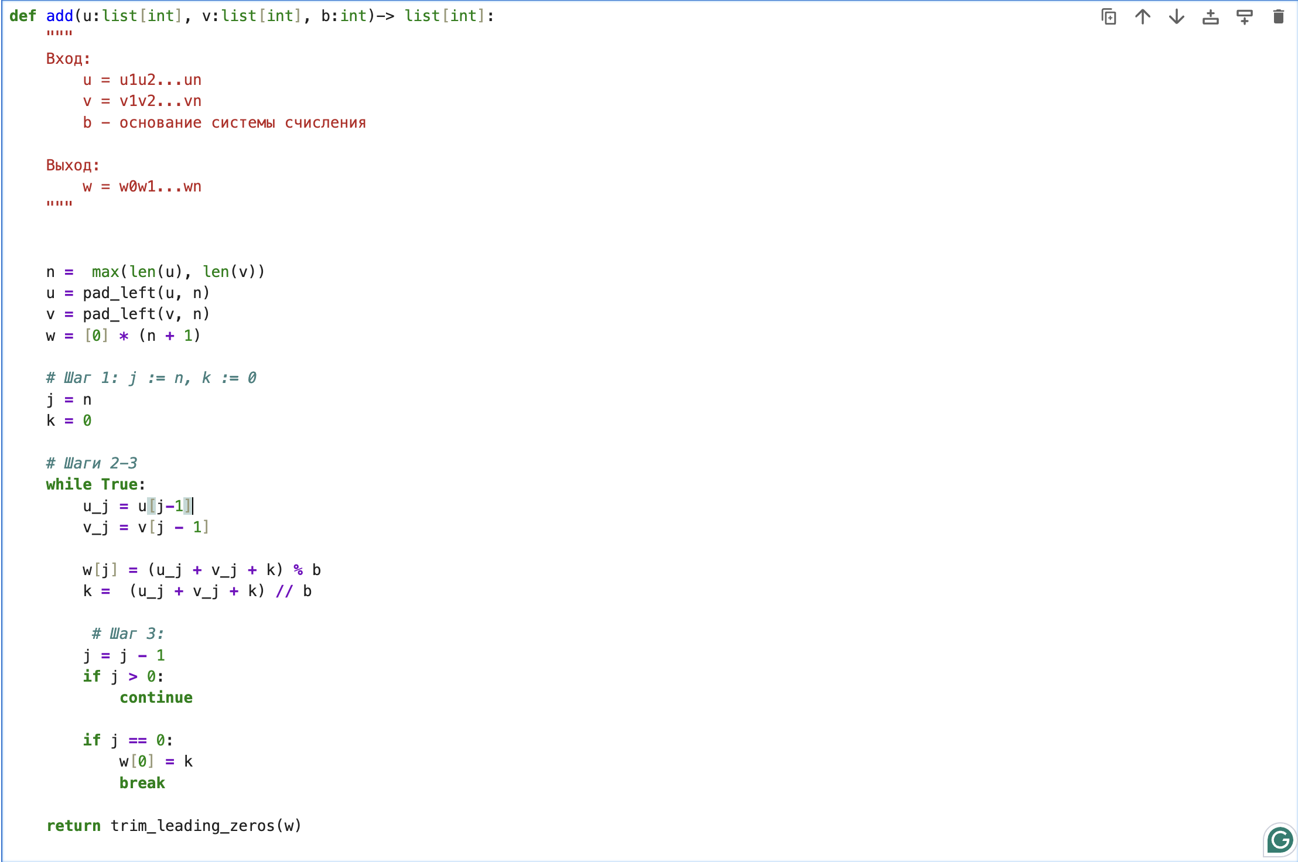
add
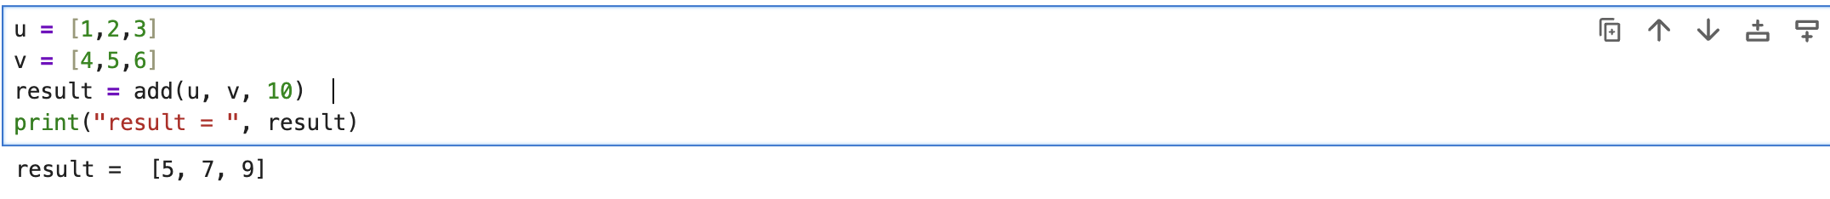
result

4.2 Реализация Алгоритма вычитания неотрицательных целых чисел
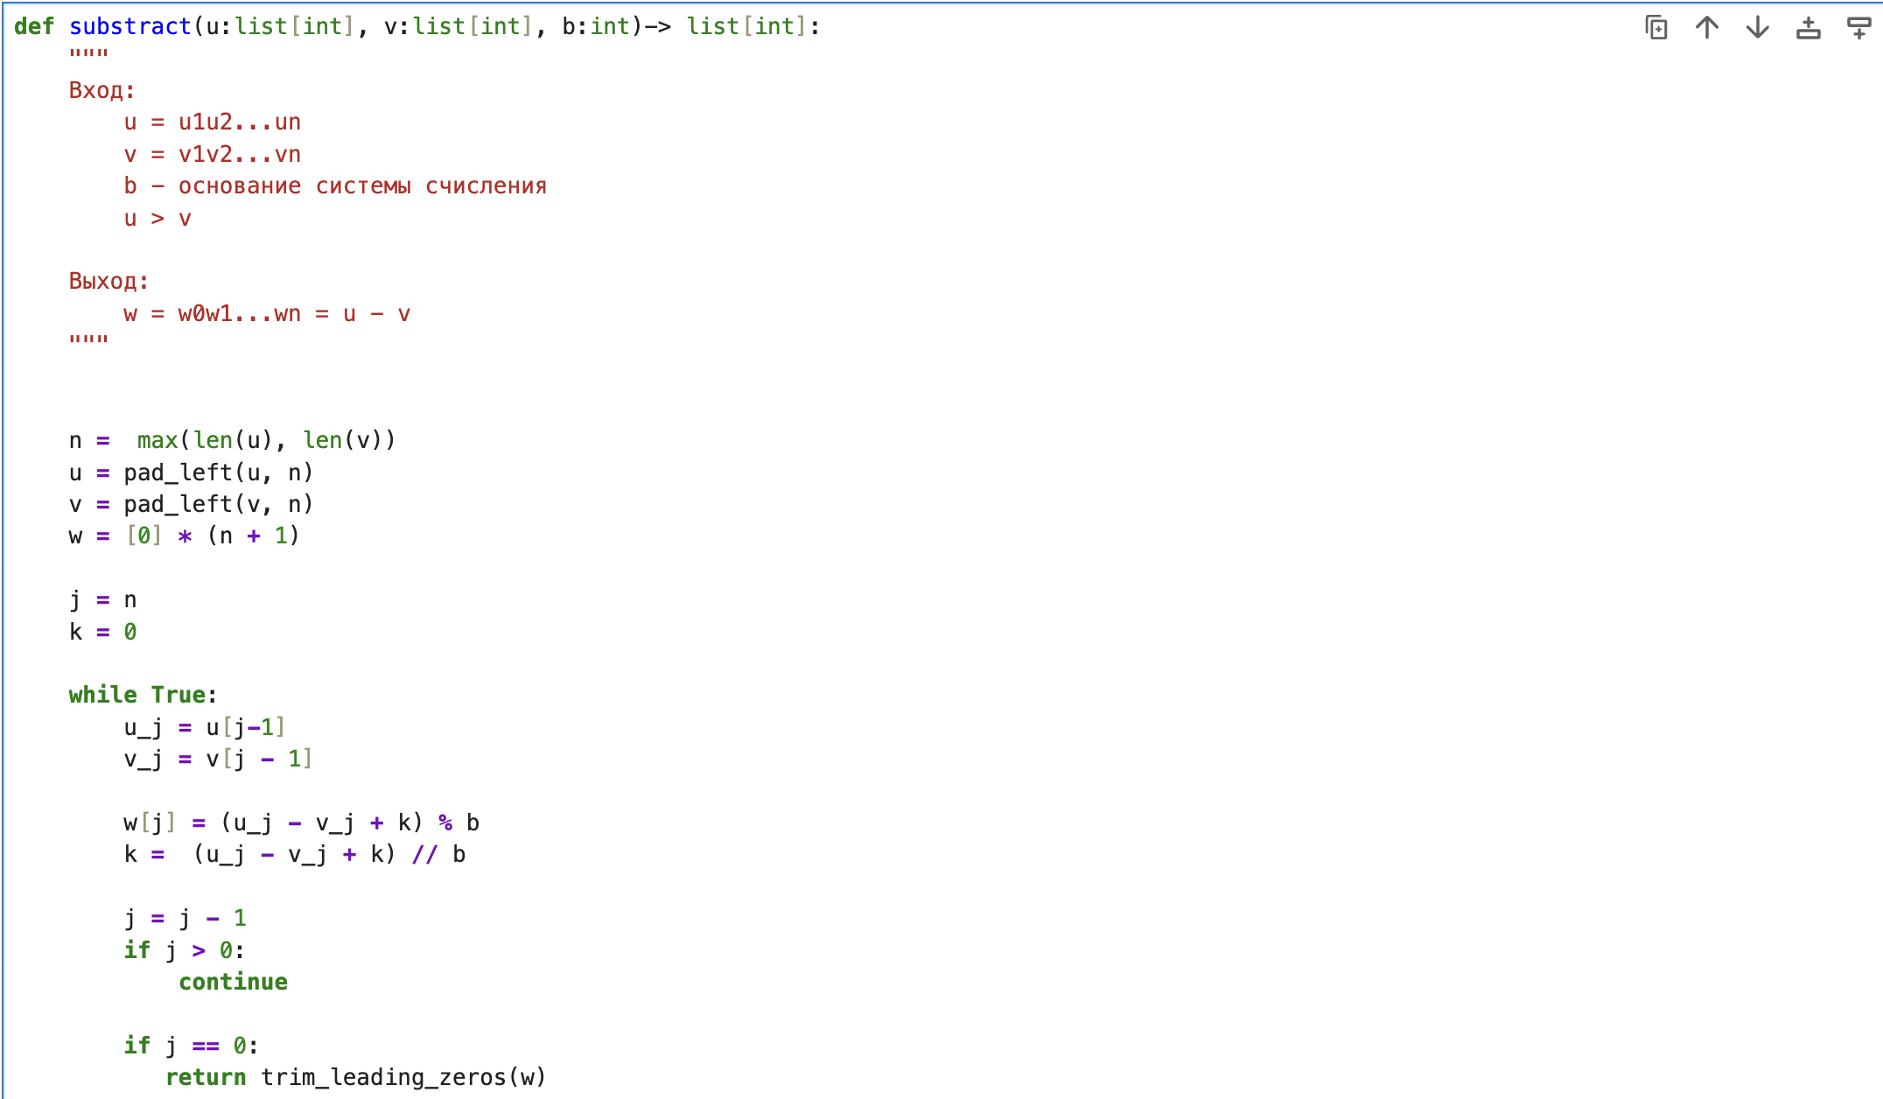
substract
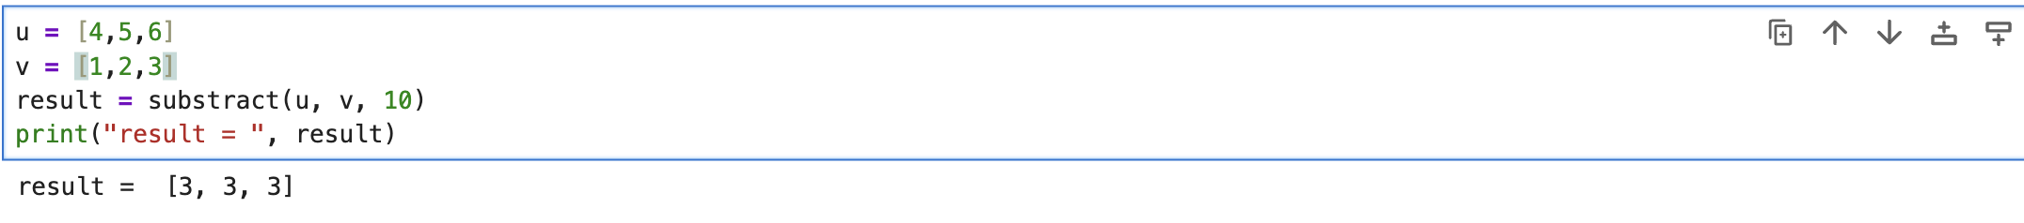
result

4.3 Реализация Алгоритма умножения неотрицательных целых чисел столбиком
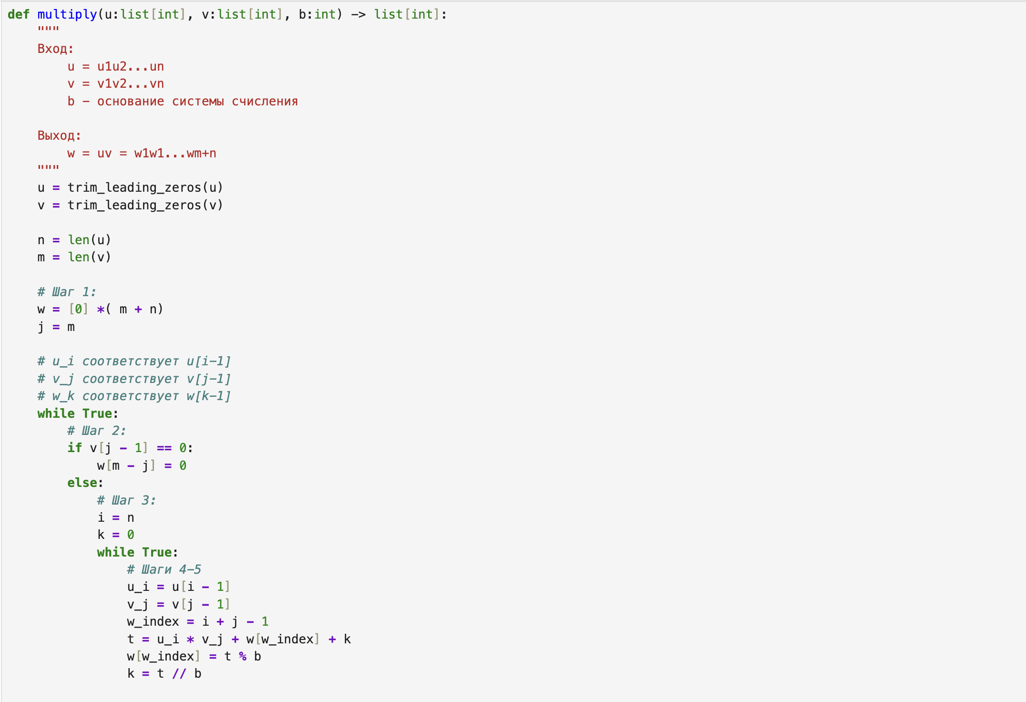
multiply
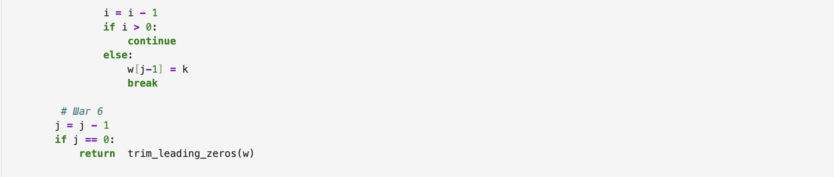
multiply
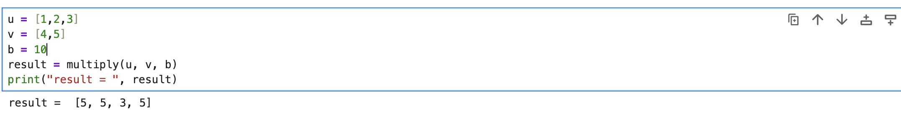
result

4.4 Реализация Алгоритма умножения методом быстрого столбика
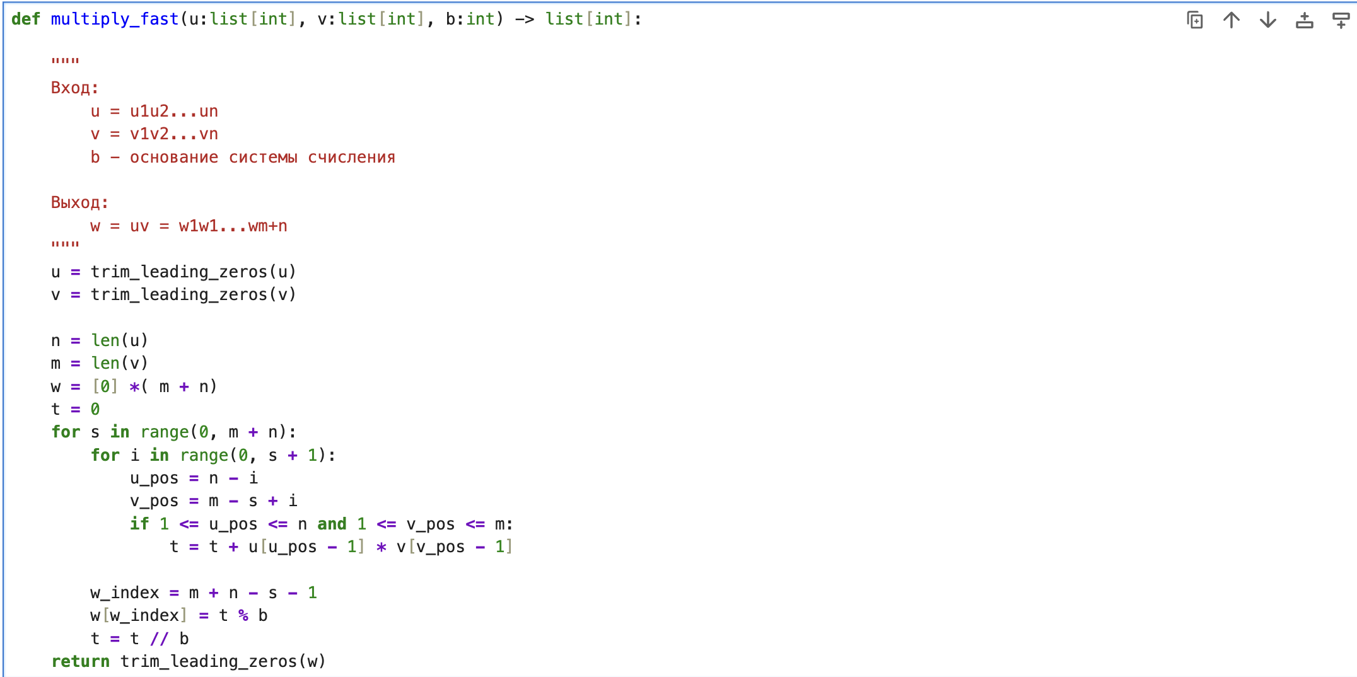
multiply_fast
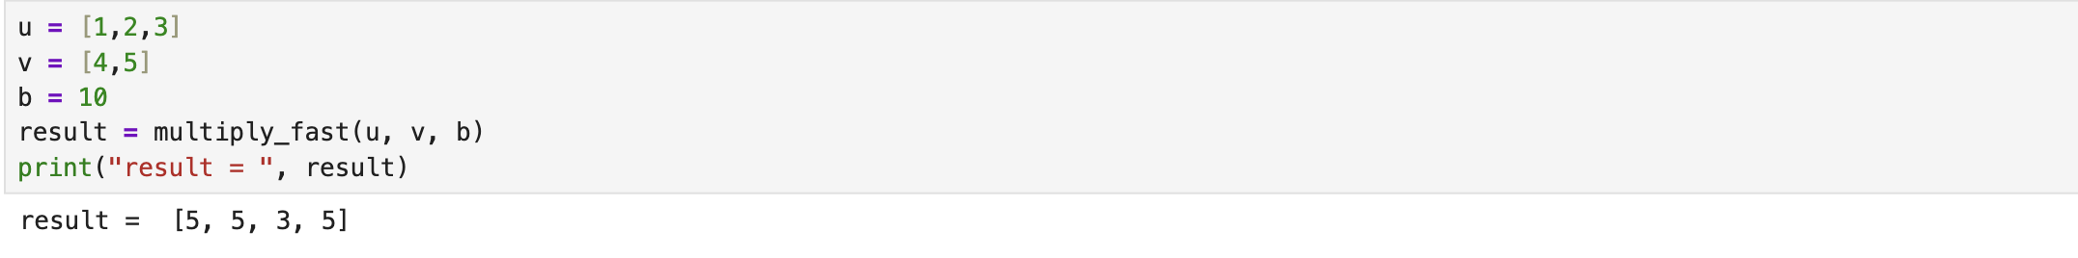
result

4.5 Реализация Алгоритма деления неотрицательных целых чисел
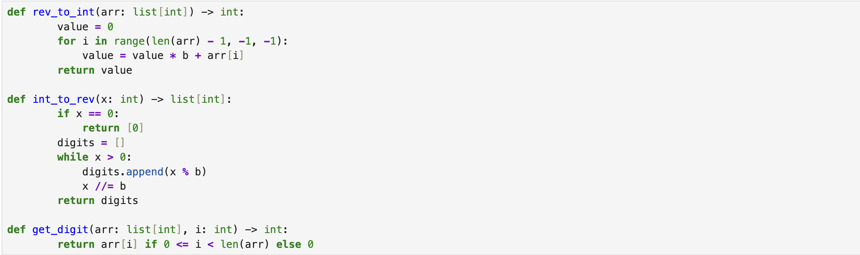
helper functions
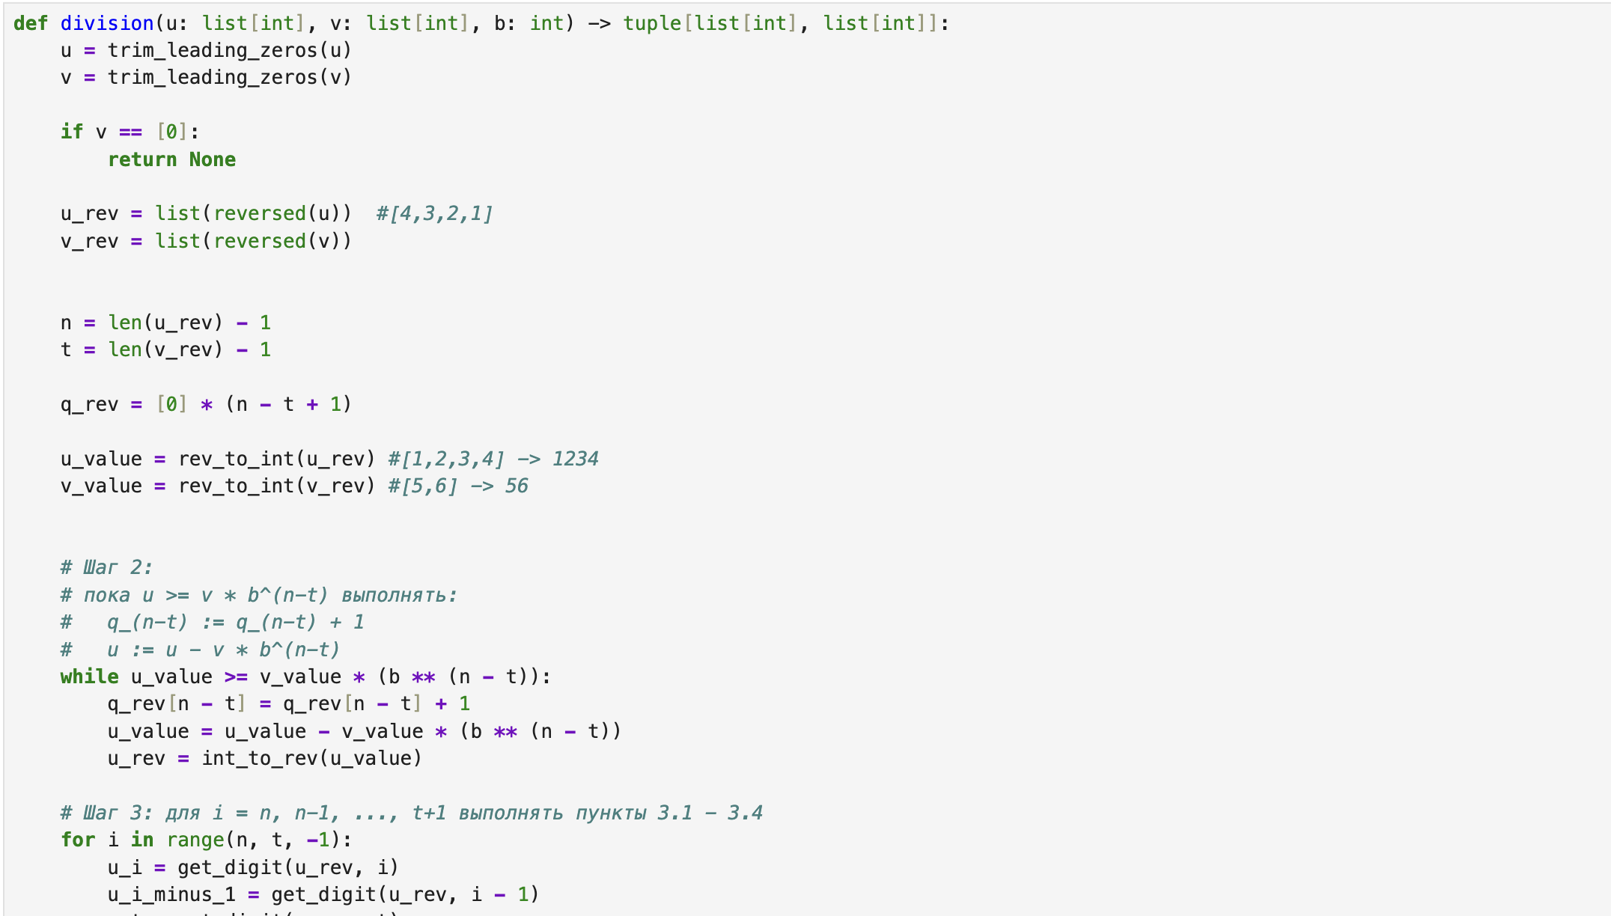
division
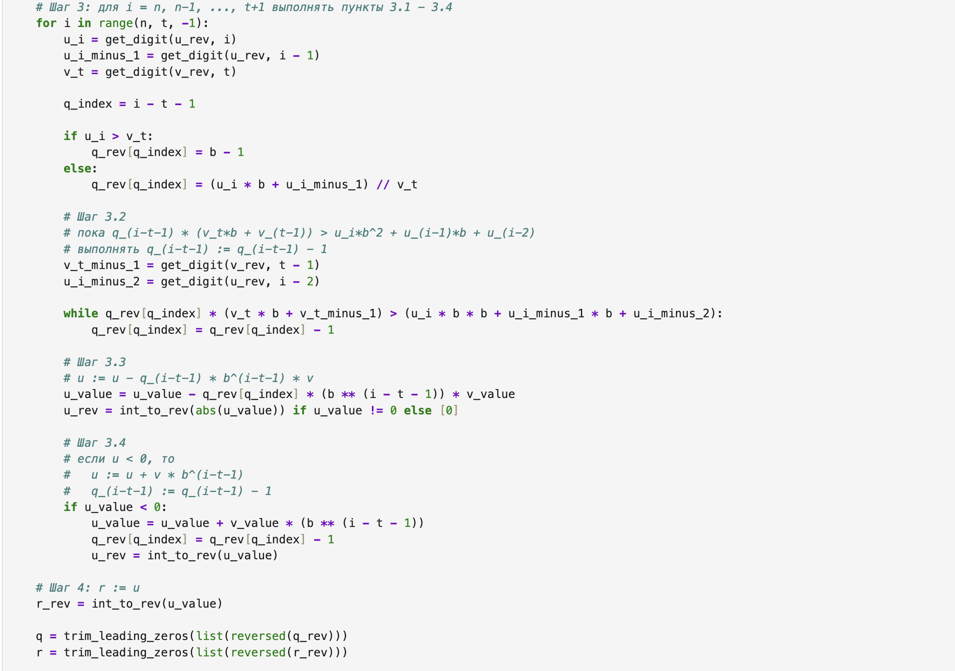
division
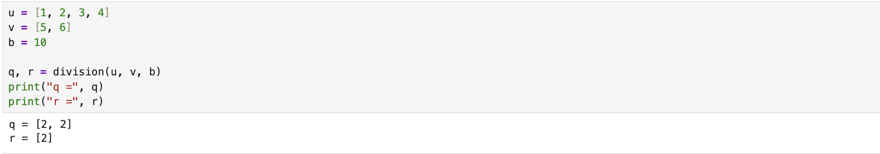
result

5. Выводы
Реализовал алгоритмов многократной точности для целочисленной арифметики.

Список литературы
https://en.wikipedia.org/wiki/Arbitrary-precision_arithmetic

